

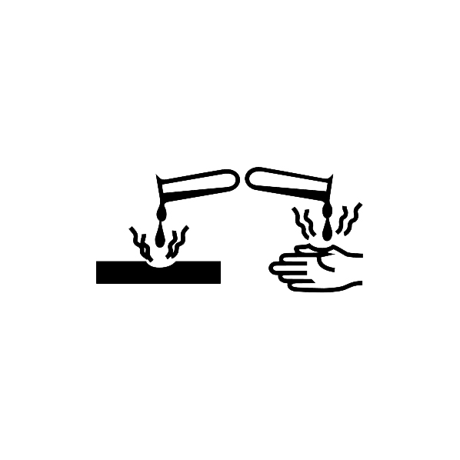 

**Nebezpečenstvo**

Číslo šarže: *********

Dátum výroby:MM//YYYY

Dátum spotreby:MM//YYYY

Ref: XA1204SK10SLO01

Draslík a kremík vo využiteľnej forme pre rastliny vytvára pevnú vrstvu v apoplaste epidermálnych buniek (pod pokožkou) vo forme amorfného silikagélu. Táto vrstva zabraňuje prieniku hubových infekcií do rastliny.

Znižuje evapotranspiráciu, zadržiava vodu v tkanivách.

Zvyšuje fotosyntézu.

Spevňuje povrch listovej plochy zvyšovaním pevnosti tkanív.

**Zabraňuje poliehaniu porastov (obilniny).**

Znižuje fytotoxicitu Fe a Mn v pôde.

**SPÔSOB-POUŽITIA**   
Zvyčajne aplikujeme 2 - 3 krát počas vegetácie v závislosti od infekčného tlaku. Vhodné sú 20 - 30 dňové intervaly medzi jednotlivými aplikáciami v závislosti od vývojového cyklu rastlín. Efektívna je aplikácia pri signalizácii tlaku chorôb.

**POZOR! – pri tank mixe vždy postupujeme tak, že do čistej vody rozmiešame ako prvý *Controlphyt Si*** a až potom primiešavame hnojivá alebo pesticídy. Prípravok má vysoké pH a pri nesprávnom poradí môžu vznikať zrazeniny.

|  |  |  |
| --- | --- | --- |
| PLODINA | SPÔSOB APLIKÁCIE | DÁVKOVANIE |
| Obilniny  Cukrová repa Zelenina  Ovocie  Vinič  Okrasné rastliny | Foliárne – postrekom  V závlahe – znížime dávku na **0,1 - 0,2 %** | **0,2 %** - základná dávka  **0,3 %** - pri plodinách citlivých na patogény a pri silnom tlaku chorôb **(0,6l/ha)** |



* **HNOJIVO S OBSAHOM KREMÍKA A DRASLÍKA.**
* **ZLEPŠUJE ZDRAVOTNÝ STAV RASTLÍN.**
* **ZNIŽUJE POLIEHANIE RASTLÍN.**

###### **OBSAH ŽIVÍN**

|  |  |
| --- | --- |
| Draslík(K2O) | 7% 85,68 g/L |
| Kremík (SiO2) | 17% 208,08 g/L |

**OBSAH RIZIKOVÝCH LÁTOK**

Obsah rizikových prvkov nepresahuje zákonom stanovené limity v mg/kg pre hnojivá platné v Slovenskej Republike.

Číslo certifikátu 1170

**BEZPEČNOSTNÉ POKYNY**

H290:Môže byť korozívna pre kovy. H314:Spôsobuje vážne poleptanie kože a poškodenie očí. H335:Môže spôsobiť podráždenie dýchacích ciest.

P102: Uchovávajte mimo dosahu detí. P270: Pri používaní výrobku nejedzte, nepite ani nefajčite. P280:Noste ochranné rukavice/ochranný odev/ochranné okuliare/ochranu tváre. P303+P361+P353:PRI KONTAKTE S POKOŽKOU (alebo vlasmi): Vyzlečte všetky kontaminované časti odevu. Pokožku ihneď opláchnite vodou [alebo sprchou]. P305+P351+P338:PO ZASIAHNUTÍ OČÍ: Niekoľko minút ich opatrne vyplachujte vodou. Ak používate kontaktné šošovky a je to možné, odstráňte ich. Pokračujte vo vyplachovaní. P403+P233:Uchovávajte na dobre vetranom mieste. Nádobu uchovávajte tesne uzavretú.

Obsahuje: Dipotassium silicate

Po vytvorení roztoku ihneď aplikujte, neskladujte.

Nevystavujte zvýšeným teplotám a chráňte pred priamym slnečným žiarením.

Hnojivo sa môže kombinovať s väčšinou bežne používaných prípravkov.

Nikdy nemiešajte s kyselinami.

Vždy sa odporúča urobiť skúšku kompatibility.

Hnojivo skladujte pri teplote 5 až 55 °C

**UPOZORNENIE**

Pred použitím prípravku si pozorne prečítajte všetky inštrukcie.

V prípade nejasností kontaktujte svojho distribútora.

Spoločnosť nie je zodpovedná za nesprávne použitie prípravku.

## Tekuté hnojivo na listovú aplikáciu

## Obsah balenia: 1 l

**DISTRIBÚTOR**

ORGANIX, s.r.o.

Rastislavova 1067/323

951 41 Lužianky

e-mail: [info@organix.sk](mailto:info@organix.sk)

www.organix.sk

www.bioochrana.sk

**Výrobca:**

Agritecno Fertilizantes, S.L.

Paseo Ruzafa, 20, Esc1-4º - 46002 Valencia (España)

Tel: + 34 963 391 184 - Fax: + 34 963 269 823

[www.agritecnofertilizantes.com](http://www.agritecnofertilizantes.com) - e-mail: info@agritecnofertilizantes.com

## Περιεχόμεν: 5 λίτρα

Κυκλοφορίας: 43

Προσοχή